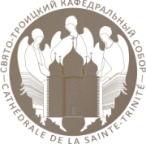 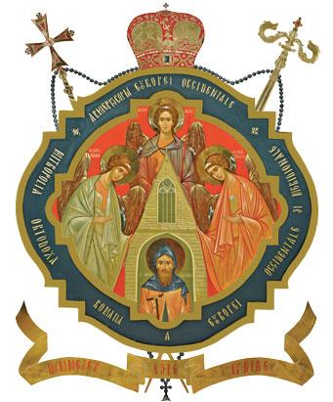

Exarchat d'Europe Occidentale Métropole Orthodoxe Roumaine

(Église orthodoxe russe) d’Europe Occidentale et Méridionale

SYMPOSIUM ICONOLOGIQUE INTERNATIONAL

**Iconographes sans frontières**

Ire Édition

**29 – 30 mars 2019**

**Centre spirituel et culturel orthodoxe russe**

1, quai Branly, 75007 Paris

Avec la bénédiction de **Mgr Joseph**, Métropolite d’Europe Occidentale et Méridionale et en présence de **Mgr Marc**, Évêque vicaire.

**Vendredi 29 mars**

*Tradition et continuité dans l'iconographie contemporaine. Dialogues iconologiques.*

**09h00 - 13h00** CONFÉRENCES :

- Prêtre **Jean-Baptiste Garrigou**, directeur de l’atelier Saint-Jean-Damascène et recteur de la paroisse Saint-Irénée à Marseille – ***Souffle et liberté de l'Esprit.***

- **Anne-Marie Velu**, spécialiste de l'icône byzantine et théologienne, Bruxelles.

- **Jonathan Pageau, s**culpteur d'icônes, éditeur et contributeur du portail web Orthodox Arts Journal, Québec, Canada – ***Le développement d'une pratique viable de l'icône en Amérique***.

Discussions libres avec les iconographes de l'atelier.

**13h00** BUFFET

**14h30 - 19h00** CONFÉRENCES :

- **Alexandre Soldatov**, iconographe, peintre, architecte, professeur à l'Académie théologique de Moscou, Russie – ***Iconic - la forme transfigurée par la Beauté.***

- Dr **Oleg Borisovici Davidov**, théologien orthodoxe, enseignant, Khabarovsk, Russie – ***La beauté comme voie de l’art sacré***

- Prêtre **Jan Nicolae**, professeur associé à la Faculté de Théologie d’Alba Iulia, recteur de la Paroisse des Saints Brâncoveanu et des Saints Ioan, Alba-Iulia, Roumanie - ***Le pain de la Face du Seigneur - la Grande Apparition.***

**- Anne Philippenko**, iconographe, Paris.

Discussions libres.

Modérateur : Prêtre **Emilian Marinescu**, conseiller culturel de la Métropole Orthodoxe Roumaine d’Europe Occidentale et Méridionale

**9h00-16h00** ATELIER :

Iconographes de Roumanie : **Ioan Popa** (fresque byzantine) et **Camelia Ionescu Popa** (icône sur bois), Otopeni, **Cristina Răileanu** (icône sur pierre), Cluj-Napoca.

(accès gratuit pour le public).

**Samedi, 30 mars**

**09h00** CONFÉRENCE :

* Prêtre **Jan Nicolae** - ***Le salut eucharistique de la création. L’Arche noétique, foyer liturgique et espace iconique de synthèse****.*
* Avec la participation de l’Archiprêtre **Nicolas Ozoline**, professeur à l'Institut de théologie orthodoxe Saint-Serge de Paris, l’un des plus importants spécialistes en iconologie orthodoxe.
* Avec la participation du Professeur **Dorin Ştefan,** architecte, Bucarest, Roumanie, réalisateur du projet architectural de l’église « l’arche noétique ».
* ***L’espace sacré, résonateur liturgique et métaphore de la conversion.***
* Présentation de l’album***L'arche noétique d'Alba-Iulia***, Bucarest 2017.

**11h30** EXPOSITION ET LANCEMENT DE LIVRE

Vernissage de l’exposition : ***Archaïque et universel.***

Artistes :

* **Cristina Răileanu**, Cluj-Napoca (icône)
* **Camelia Ionescu Popa**, Otopeni (peinture).
* **Andrei Răileanu**, Cluj-Napoca (sculpture)

Lancement du catalogue ***Iconographes à Otopeni*** - VIe édition, Bucarest 2019.

Commissaire de l’exposition : **Vladimir Bulat**, critique d'art.

L'exposition restera ouverte au public jusqu'au 10 mai 2019.

**12h00** VIN D’HONNEUR/ BUFFET

Coordinateurs de projet :

**Doina** Tal, responsable du programme international Trinity Global Initiative Association et

**Ioan Popa**, iconographe et peintre d'église, Roumanie.

Partenaires :

Centre Spirituel et Culturel Orthodoxe Russe à Paris

Association Kultura

Paroisse orthodoxe roumaine *Trois Saints Hiérarques* de La Courneuve, Paris